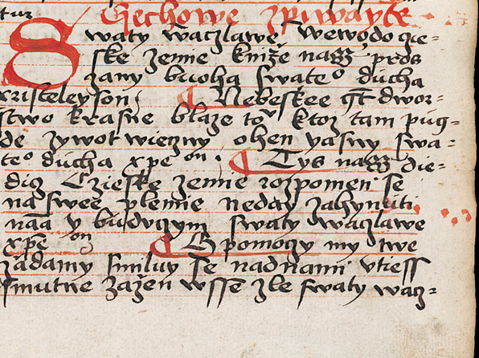XE 2 Latinsko - český rukopisný kancionál z přelomu 15. a 16. století s notovanými incipity použitých nápěvů.

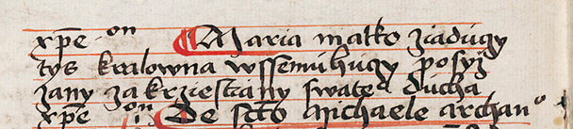

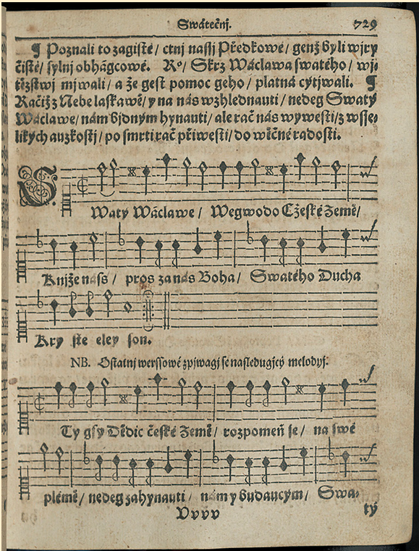

"Kancionál český více než ... ": český tištěný notovaný katolický kancionál jezuity Václava Šteyera z roku 1683.

